Маркуц В.М.

Расчёт осадок неоднородных оснований при сложном очертании эпюры давления
(публикуется по тексту 1988 – 1990 г.г.)

Эпюра нагрузки на поверхность основания от веса строительных конструкций соответствует очертанию поперечного профиля самого сооружения и может иметь различную форму: несколько ярусов, несимметричность, различную крутизну откосов и др. В этом случае сложная фактическая эпюра давления представляется комбинацией простых эпюр, а для определения напряжений в основании и расчёта осадки используется принцип суперпозиции. В качестве таких эпюр удобно применять полосовую нагрузку, распределённую по закону треугольника.

В общем виде осадка грунтовой толщи определяется как
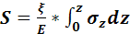 , где 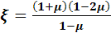 ,

где Е и μ - модуль деформации и коэффициент Пуассона сжимаемого слоя. Если распределение напряжений σ_{z} в грунтах принять на основе теории линейно-деформируемой среды, то для полосовой нагрузки, распределенной по закону треугольника напряжения равны [1]:

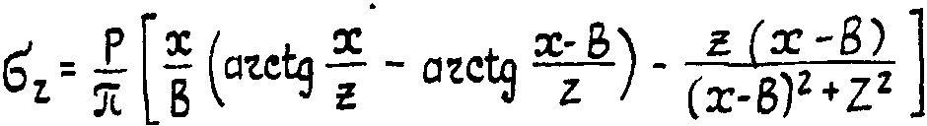 ,

А осадка однородной грунтовой толщи:

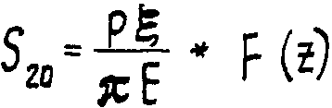 ……………………………………. (1),

где
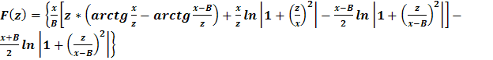 …………………...………………………... (2).

Здесь В - ширина основания треугольника P - напряжения на поверхности основания (рис. 1). Осадка слоя толщиной z₂ – z₁ равна:
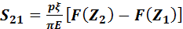 ……………………………… (3).

Осадка слоя толщиной z₂ – z₁ по вертикали, проходящей через угловую точку треугольника при Х = О, равна:

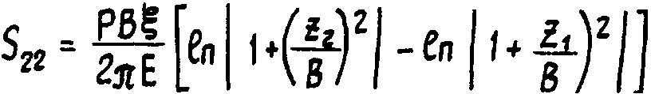 …………….. (4).

Для однородного основания:

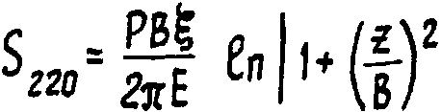 ……………………………………… (5).
Осадка слоя по вертикали, проходящей по боковой линии треугольной нагрузки Х = В, равна:

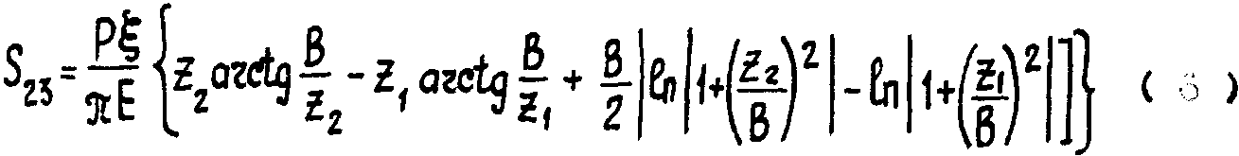

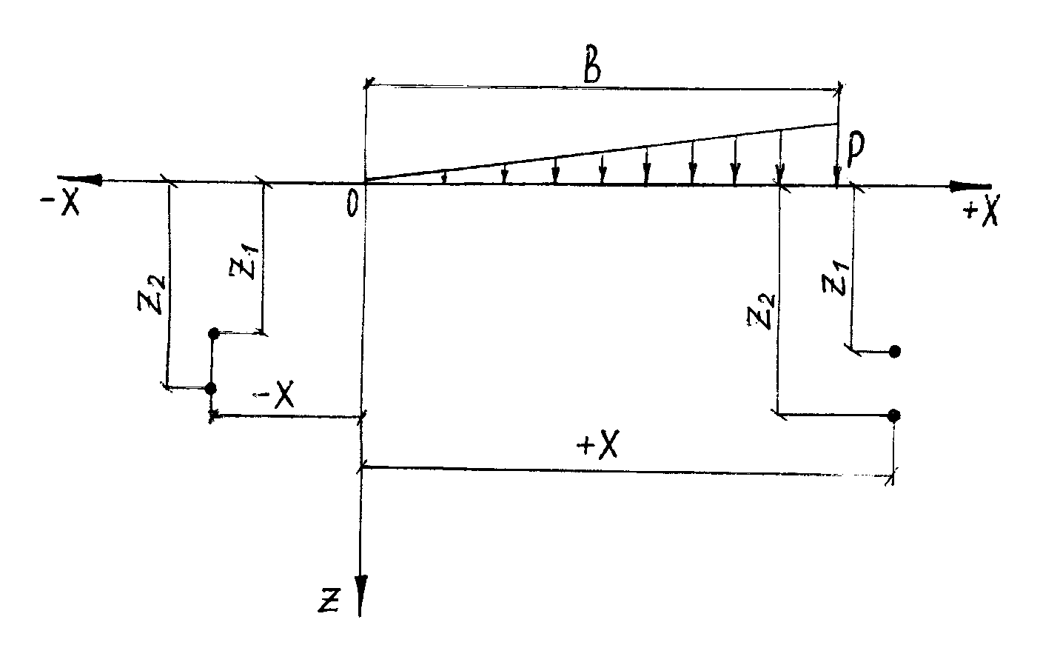

Рис. 1 Схема к расчёту осадки основания от действия полосовой нагрузки, распределённой по закону треугольника

Для однородного основания:

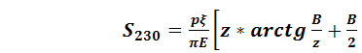 ………………. (7).

Осадка основания грунтового слоя от действия равномерной полосовой нагрузки определится как сумма осадок от действия элементарных нагрузок, распределенных по закону треугольника (рис.2). Осадка слоя толщиной z₂ – z₁под центром равномерной нагрузки интенсивностью Р будет равна:
или

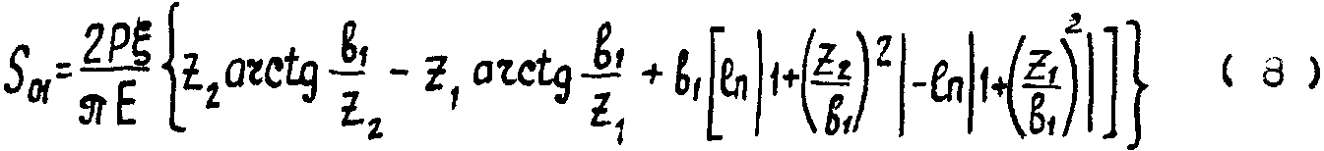

Осадка слоя на концах равномерно распределенной нагрузки:
или
(9).
Для однородных оснований формулы (8) и (9) имеют следующий вид:
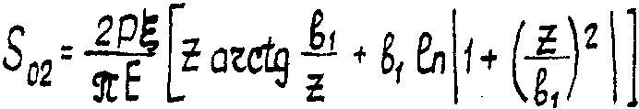 ……………………… (10).

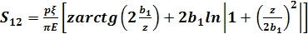 ………………… (11).

Осадка однородного основания от равномерной нагрузки, действующей на расстоянии Х от рассматриваемого сечения, равна:
или
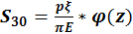 ………………………………………………… (12),
где
…(13).
Осадка слоя z₂ – z₁ от действия равномерной нагрузки, расположенной на расстоянии Х от сечения, равна:

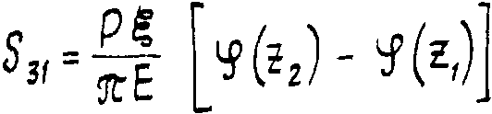 ……………………………….. (14).

Осадка основания грунтового слоя от действия трапециевидной нагрузки в любом из рассматриваемых сечений (А, В, С) (рис. 2) определится как сумма осадок от действия элементарных нагрузок, распределенных по закону треугольника и равномерной полосовой нагрузки.

Осадка слоя толщиной z₂ – z₁ под центром нагрузки равна:

Осадка слоя по вертикали, проходящей через точку. В равна:

Осадка слоя по вертикали, проходящей через точку А, равна:
.
При слоистом основании общая осадка будет равна сумме осадок каждого слоя. Аналогичным образом определяется осадка неоднородных оснований при любом сложном очертании эпюры давления.
Расчёты по определению осадки основания, проведённые для условий неоднородных болот и переувлажнённых грунтов, показали хорошее соответствие с натурными данными. Это позволяет рекомендовать полученные формулы для практических расчётов.

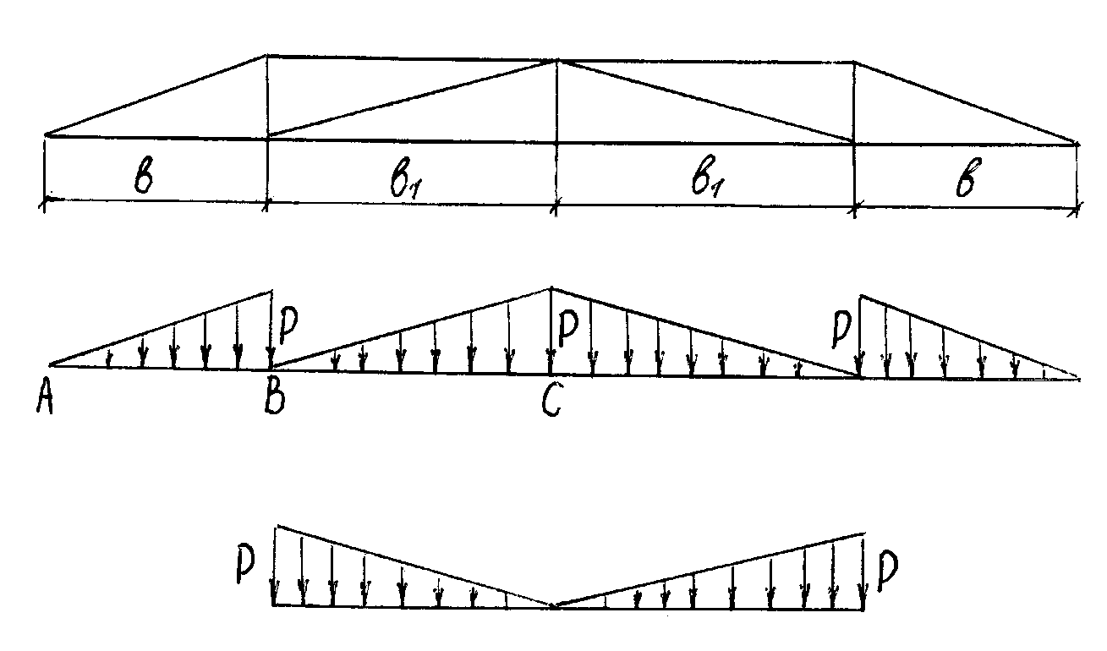

Рис. 2 Схема к расчёту осадки основания от действия трапециевидной полосовой нагрузки

ЛИТЕРАТУРА

1. Основания, фундаменты и подземные сооружения. М.И. Горбунов - Посадов и др. под общ. ред. Е.А. Сорочана и Ю.Г. Трофименкова. М.: Строиздат, 1985, 480 с.

